报告信息公开简报表
第 1 页 共 1 页
用人（建设）单位情况 | 名称 | 师宗县宏安气体有限责任公司
用人（建设）单位情况 | 地理位置 | 师宗县宏安气体有限责任公司位于南省曲靖市师宗县漾月街道新村社区新村。
用人（建设）单位情况 | 联系人 | 王云忠
职业卫生技术服务  类型 |  | 职业病危害预评价□ 职业病危害控制效果评价□  职业病危害因素检测☑ 职业病危害现状评价□
技术服务项目组人员 | 项目负责人 |  | 魏荣
技术服务项目组人员 | 现场  调查 | 专业人员 | 段继荣
技术服务项目组人员 | 现场  调查 | 时间 | 2023年6月20日
技术服务项目组人员 | 现场采样/检测 | 专业人员 | 段继荣、魏荣、熊国普、赵显超
技术服务项目组人员 | 现场采样/检测 | 时间 | 2023年6月20日
技术服务项目组人员 | 实验室检验分析人 |  | 周美荣、郗美、冯艳量
技术服务项目组人员 | 检测/评价报告编制人 |  | 段继荣
技术服务项目组人员 | 报告审核人 |  | 徐月恒
用人（建设）单位陪同人 |  |  | 王云忠
现场调查、现场采样/检测等图像影像 | 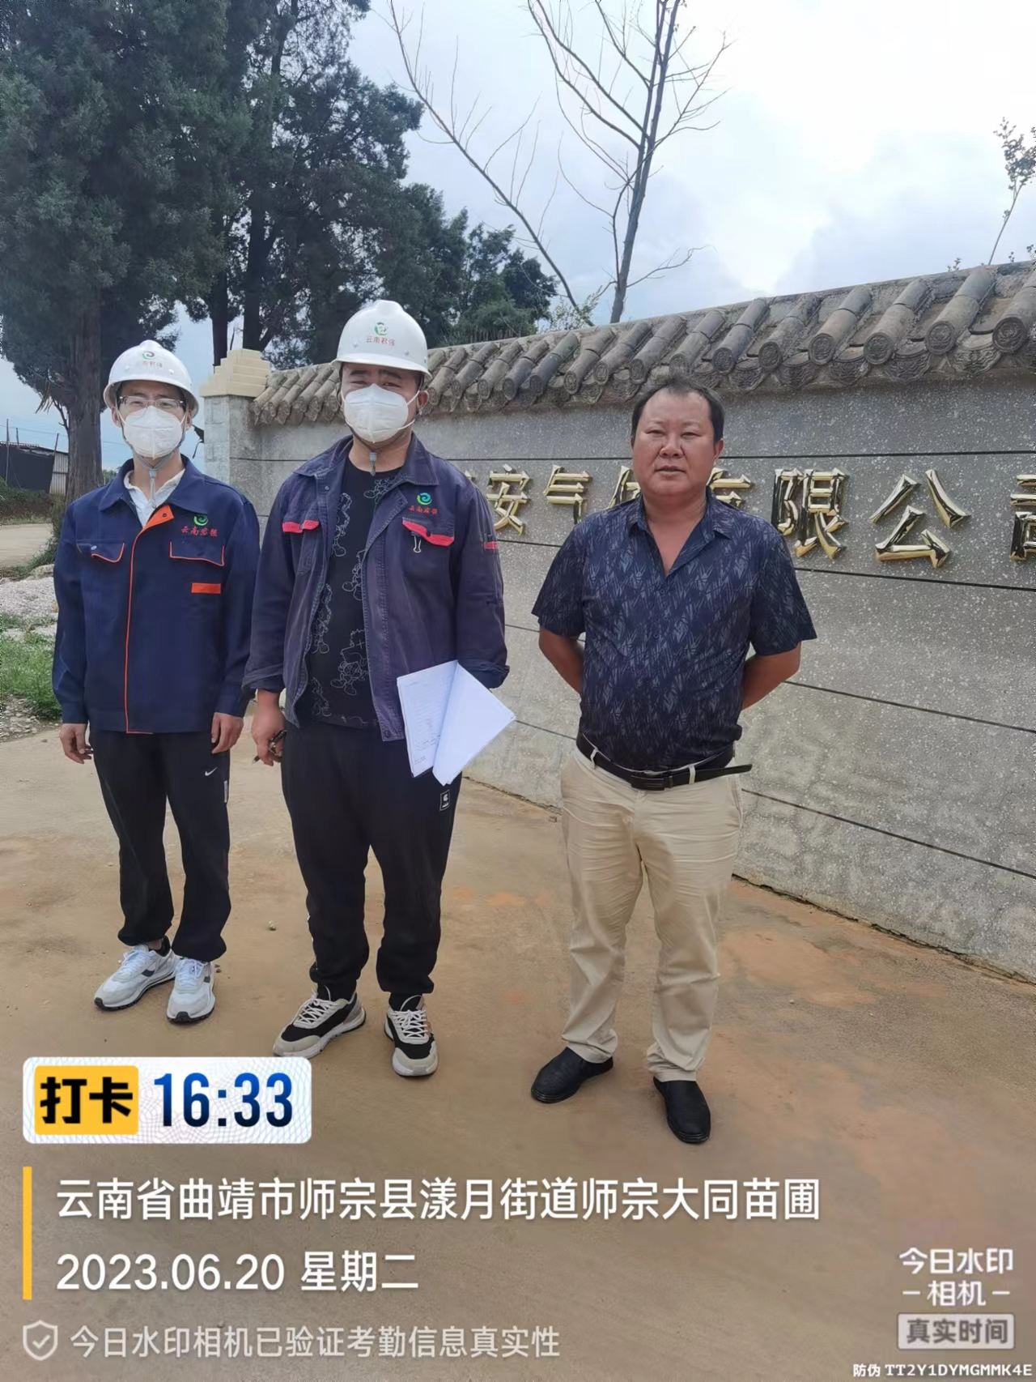 |  |  | 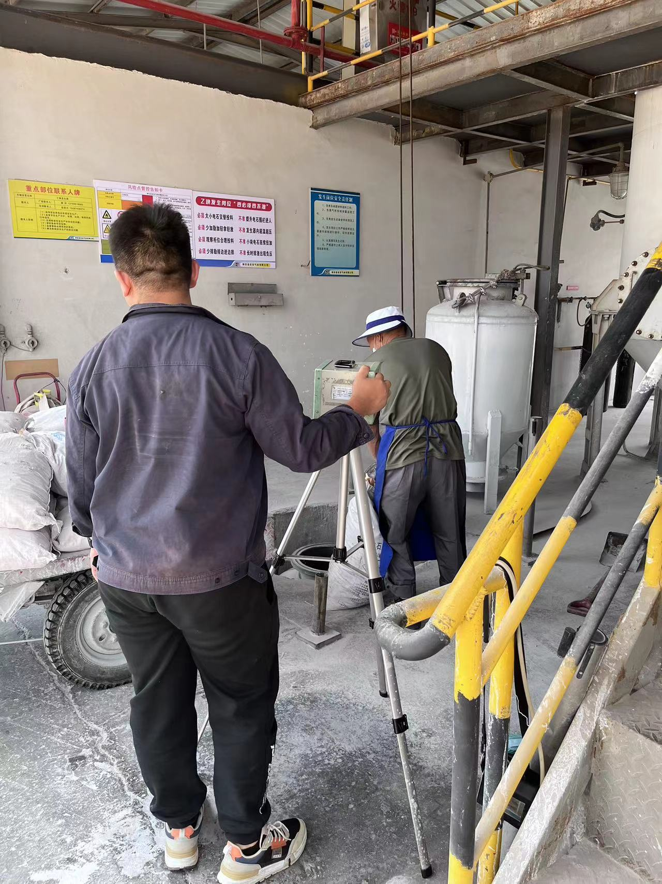
注：出具职业卫生技术服务报告之日起20个工作日内在“http://www.ynzyjk.com/”完成公示。

